VI Международный конкурс педмастерства "Идеи образования 2023".

«Театр Открытой Книги»

Девиз театра «От книги к театру, или герои книг живут на сцене».

Обоснование значимости проекта:

Главной задачей любой школьной библиотеки как информационного центра является оказание помощи учащимся и учителям в учебно - воспитательном процессе. Без хорошей библиотеки школа не сможет выполнять на высоком уровне образовательные и воспитательные функции. Доказано, что сотрудничество библиотекарей и учителей способствует повышению грамотности учащихся, содействует развитию навыков чтения, запоминания, а также выработке умения пользоваться информационно-коммуникативными технологиями.
Создание в школьной библиотеке «Театра Открытой Книги», показ спектаклей малой формы — это прекрасная возможность познакомить читателей с деятельностью театра и театральным искусством в целом, и таким образом в игровой форме, наиболее близкой восприятию ребёнка, произойдет знакомство и с фондом библиотеки, и с Книгой. Таким образом, получим «играющего читателя», вовлечённого в процесс литературного чтения, что, как мы уже понимаем, является той самой игрой ума.

Цель: школьный библиотечный «Театр Открытой Книги» как форма организации читательской деятельности младших школьников

Задачи:
- Способствовать эстетическому воспитанию младших школьников, формированию у них устойчивого интереса к литературе и театральному творчеству.
- Создать комфортную, развивающую обстановку, способствующую проведению досуга и общения детей в библиотеке.
- Провести комплекс мероприятий по программе "Театр книги", способствующих раскрытию и поддержке детских талантов.
- Заинтересовать творческой деятельностью и выработать навыки у детей к самостоятельному проведению культурного досуга, самообразованию;
- Повысить общий культурный кругозор, расширить познание лучших образцов литературы и театра, вызвать интерес и уважение к народному творчеству, развивать потребности в творческом самовыражении.

Гипотеза. Используя в школьной библиотеке театрализованную деятельность, у детей появляется желание читать, возникает интерес к книге, происходит знакомство с театром и актёрским мастерством.
Целевая аудитория:
Дети и подростки 7-12 лет

Участники проекта:
Для успешной реализации программы планируется использование возможностей школьной библиотеки, связь с семьями школьников, представителями творческой и культурной среды Калуги - писателями, актёрами, художниками и т.д.

Основные направления реализации проекта:
- Организация и систематизирование фонда художественной литературы российских и зарубежных авторов, а так же художественных произведений написанных в Калуге и Калужской области..
- Проведение творческих встреч, познавательных часов, постановка театральных миниатюр

Оценка эффективности реализации проекта:
Привлечение в школьную библиотеку известных и интересных людей города Калуги и края, которые могут заинтересовать младших школьников в изучении литературы и развитии их творческого начала:
- Наметится положительная динамика в развитии у детей интереса к чтению и творчеству.
- У школьников возрастет интерес к самостоятельному творчеству и самообразованию.
Введение.
Школьная библиотека с 2001 года работает в рамках программы «Школьная библиотека как Центр развития творческих и интеллектуальных способностей детей».
Учитывая интересы и потребности своих читателей, в школьной библиотеке продолжается поиск новых, нетрадиционных и эффективных форм работы, которые несут не только познавательную информацию, но станут зрелищными, яркими, эмоциональными, запоминающимися.
Одной из эффективных форм работы с книгой может явиться «Театр Открытой Книги». С его помощью можно эмоциональнее, нагляднее рассказать о писателе, о его творчестве, рекомендовать художественные произведения.
«Театр Открытой Книги» в школьной библиотеке выступает как игровая форма работы с книгой, объединяющая театр, куклу, книгу, и предполагает инсценирование художественных произведений самими детьми.
Русский педагог Галахова Ольга Игоревна писала, что: «…театр книги — это творческое прочтение произведения, прожитое через актёрское мастерство читателя... Перевод литературного текста на особый сценический язык делается для того, чтобы из зрительного зала человек пришёл в зал читальный. Для спектакля достаточно протянуть руку к полке, взять книгу и из неё сделать представление: оживить текст через игру, движение, музыку...»

Поэтому эстетическое и нравственное развитие ребёнка предполагает его приобщение к духовным ценностям через вовлечение в творческую деятельность, развитие восприятия и понимания произведений искусства, формирование творческой личности ребенка.
Наряду с литературой, театральное искусство является одним из важнейших средств эстетического воспитания. Проект способствует вовлечению детей в активный творческий процесс посредством игровых занятий, бесед, чтения.
При показе спектаклей применяются и художественное слово, и наглядный образ-кукла, и живописно-декоративное оформление, и музыка-песня, музыкальное сопровождение.
Что же такое «Театр Открытой Книги» и что значит этот театр для нас?! Прежде всего - это один из способов популяризации литературного произведения. Интерес к чтению, даже когда он и падает в условиях широкого освоения обществом электронных технологий, способен повыситься через зрелищные формы работы, потому что они имеют свою динамику и обладают специфическими особенностями положительного воздействия на каждого читателя. Одной из таких форм, несомненно, является театрализация, с помощью которой литературное произведение приобретает новое качество — характеры, конфликты получают воплощение в живых лицах, поступках. Данное художественное зрелище непосредственно протекает на глазах у читателей — зрителей, оставляет неизгладимые впечатления на всю оставшуюся жизнь, и в итоге способствует активизации процессов чтения художественной литературы.
«Театр Книги» как форма работы с книгой способствует решению основных задач библиотеки:
- привлечению читателей;
- продвижению книги;
- воспитанию любви к чтению;
- популяризации семейного чтения;
- расширению круга интересов детей, раскрытию их творческих способностей;
- нравственному развитию читателей;
- организации семейного досуга.

Работа над «книжными» спектаклями интересна и привлекательна для школьников младшего и среднего возраста. Они находят в этом применение своим разным склонностям и интересам. Но, самое главное, кукольные спектакли в библиотеке помогают им полюбить книги и чтение и играют большую роль в воспитании культуры чтения.
Театрализованные представления и «книжные» спектакли кружка «Театр Открытой Книги» делают жизнь читателей (и артистов, и зрителей) интересной, содержательной, наполненной яркими впечатлениями и радостью творчества. Навыки и эталоны поведения, полученные в ходе общения, обязательно пригодятся ребятам в дальнейшей жизни. Элементы театрализации всегда более выигрышны, создают определенную атмосферу, прекрасное настроение и надолго остаются в памяти читателей.
Эти представления используются как составная часть массовых мероприятий, проводимых для учащихся младшего и среднего возраста, что способствует воспитанию у них любви к чтению через игру и эстетическое восприятие текста.

Зачем нужен «Театр Открытой Книги» в школьной библиотеке?
Чтобы у детей был яркий праздник.
Чтобы посещали библиотеку «для удовольствия».
Чтобы подарить им спектакль и не только.
Чтобы они полюбили чтение, книги.
Чтобы направить детскую энергию в творческое русло.
Чтобы они проводили свободное время с пользой, с друзьями.
Чтобы они читали, думали, сочиняли, фантазировали,
смеялись, творили…
Одним словом – самовыражались!
Театрализованная форма обслуживания читателей в любой библиотеке работает на перспективу, потому что,
- во-первых, библиотекари заботятся о репутации нескучного мероприятия, что способно увеличить объемы читательской активности,
- во-вторых, популяризируя то или иное произведение, библиотека в каждом новом поколении воспроизводит талантливейшие образцы «высокой» культуры, при этом привнося театрализацией что-то свежее, тем самым активно включая личность в юношеском и детском возрасте в процесс инкультурации, т.е. процесс освоения, как общечеловеческих ценностей, так и родной культуры,
- в-третьих, дети обучаются выразительному чтению: интонации, ритму, степенности речи.

В заключение приведу слова ответственного редактора журнала «Библиотечное дело» Славы Григорьевны Матлиной: «Без читателей в библиотеке пустота, она не нужна. Мы можем приобретать новую мебель, оснащать библиотеку техникой, автоматизировать процессы. Но выживет та библиотека, которая умеет анализировать свою работу и делать выводы из этого анализа, которая умеет себя преподнести, показать. Выживет библиотека-театр, библиотека-фантазия, играющая библиотека. Необходимо не стоять на месте, всё время учиться, общаться, делиться опытом, чаще встречаться». Наша задача – привлекать в библиотеку детей, учить их любить Книгу теми способами, которые Вы считаете приемлемыми в своей работе.

ПРИЛОЖЕНИЯ ФОТО:

«Театр Открытой Книги»
в репертуаре русские народные сказки: «Колобок», «Курочка Ряба», «Теремок», «Лиса и Журавль»; А.С.Пушкин «У Лукоморья»;
«Крещение Господне»; К.Булычёв «Тайна третьей планеты» (отрывок); А.Твардовский «Василий Тёркин» (отрывок); «Цыган и Смерть» - цыганская народная сказка

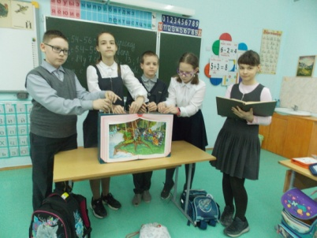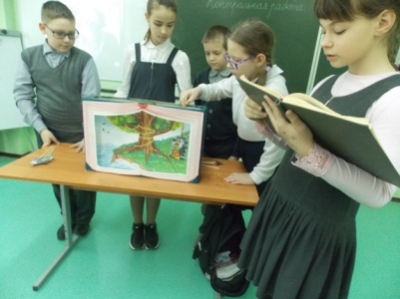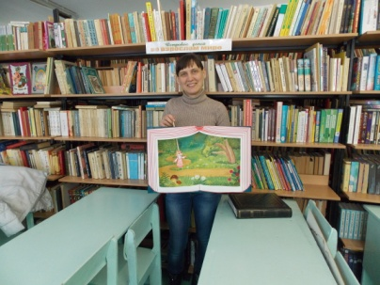

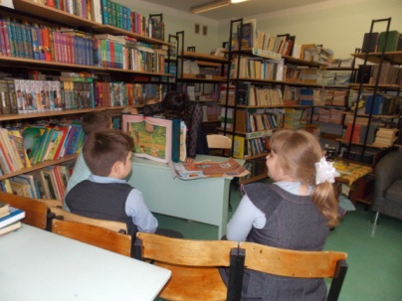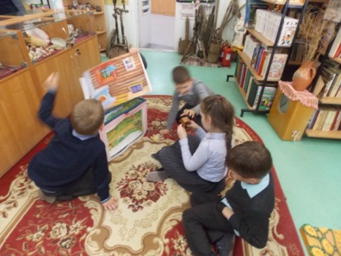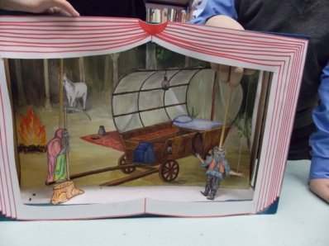

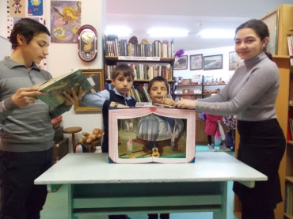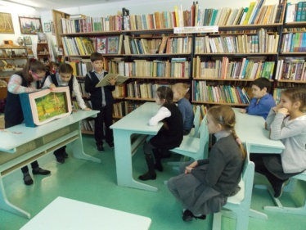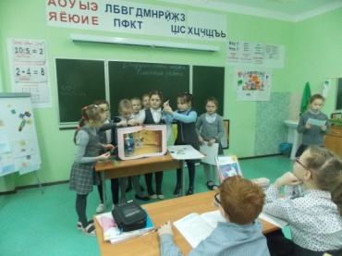

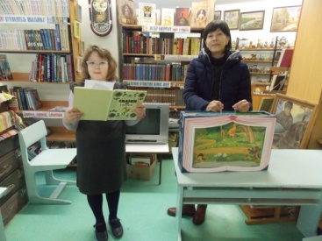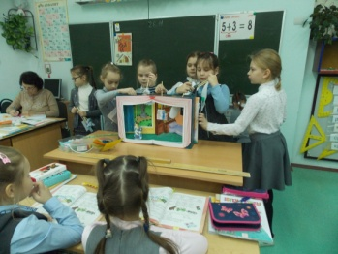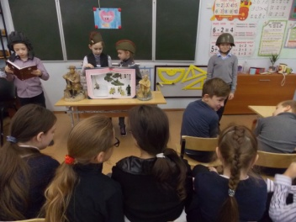

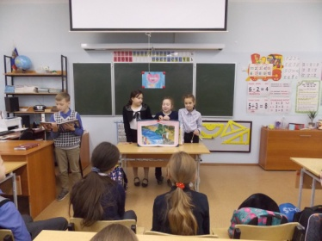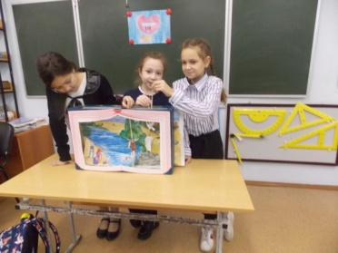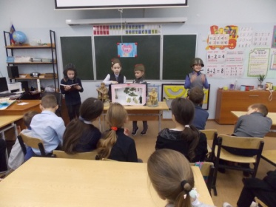

«Театр Открытой Книги» - это:

- картонная коробка размером 55 х 35 см. с прорезями сверху, куда опускаются куклы, и сбоку – для смены декорации;
- декорации в нашем театре – рисунки по теме спектакля;
- чтобы сделать объёмной декорацию – отдельно готовим рисунок и с изнанки приклеиваем губку для мытья посуды;
- куклы (герои) из плотной бумаги, заламинированные скотчем, приклеены к палочкам от ролов;
- занавес сделан из бумаги в виде открытой книги.
Один ученик читает произведение, остальные дети «играют на сцене».
Участвуя в таких спектаклях, дети учатся правильно читать, ставить ударения, учатся технике чтения и навыкам театрализованной игры. Участие в спектаклях доставляет ученикам огромное удовольствие, они играют в театр на переменах, на продлёнке.
Декорации - рисунки делают нам родители. Ниже - буклет

